Životní prostředí – výrobky s ukončenou životností

Zpětný odběr automobilových baterií nebo akumulátorů a přenosných baterií a akumulátorů z vozidel

Zákon č. 185/2001 Sb., o odpadech v platném znění ukládá prodejcům vozidel mimo jiné zajistit na vlastní náklady bezplatný odběr automobilových baterií nebo akumulátorů použitých ve vozidlech a přenosných baterií prodávaných například v centrálním zamykání vozidla.
Baterie a akumulátory obsahují nebezpečné látky, nejčastěji různé formy těžkých kovů. Pro lidský organismus se tyto látky vyznačují akutní či chronickou toxicitou, případně jsou karcinogenní.
Jsou označené speciálním symbolem, který značí, že by neměly být odstraňovány spolu se směsným komunálním odpadem. Na konci jejich životnosti by je koneční uživatelé měli bezplatně odevzdat v místech zpětného odběru.

Společnost Autosalon TERS, s.r.o. zajišťuje individuální systém zpětného odběru automobilových baterií a akumulátorů. Použité automobilové baterie a akumulátory můžete bezplatně odevzdat v těchto místech zpětného odběru: Autosalon TERS, s.r.o., Českobrodská 521, Praha 9 – Dolní Počernice, 190 12 v otvírací době PO-PÁ 8:00 - 19:00 a SO 9:00 – 14:00.

Zpětný odběr přenosných baterií zajišťuje naše společnost prostřednictvím kolektivního systému ECOBAT. Použité přenosné baterie a akumulátory můžete bezplatně odevzdat v rámci jakéhokoliv místa zpětného odběru uvedeného na webových stránkách http://mapa.ecobat.cz/.

Označení místa zpětného odběru baterií a akumulátorů Autosalon TERS, s.r.o.:
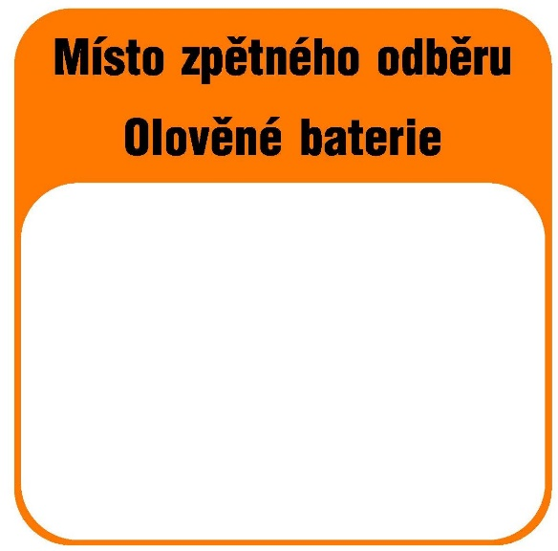

Zpětný odběr pneumatik

Zákon č. 185/2001 Sb. o odpadech v § 38 ve spojení s vyhláškou č. 237/2002 Sb. ukládá povinným osobám (osoby, které vybrané výrobky včetně pneumatik uvádí v České republice na trh) zajistit zpětný odběr výrobků nabídnutých ke zpětnému odběru.

Společnost Autosalon TERS, s.r.o. zajišťuje individuální systém zpětného odběru pneumatik. Použité pneumatiky můžete bezplatně odevzdat v těchto místech zpětného odběru Autosalon TERS, s.r.o., Českobrodská 521, Praha 9 – Dolní Počernice, 190 12 v otvírací době PO-PÁ 8:00 - 19:00 a SO 9:00 – 14:00.

Označení místa zpětného odběru pneumatik Autosalon TERS, s.r.o.:

